**2022**



**2 0 2 2**



**INFORME DE MONITOREO Y EVALUACIÓN DEL**

**PLAN OPERATIVO ANUAL (POA)**

**Abril – junio 2022**



Informe Industria Nacional de la

**INDICE**

**I.Introducción** 2

**II.Alineamiento Estratégico Institucional** 3

**Misión** 3

**Visión** 3

**Valores** 3

**III. Objetivos estratégicos de la INAGUJA** 4

**IV.Resultados al primer trimestre 2022** 5

**Resultados generales del Trimestre** 5

**Gráfico No.1** 5

**V.Programación trimestral por Ejes y desempeño por áreas.** 6

Eje 1: Capacitación para el Desarrollo de MIPYMES en la industria textil. 6

Departamento de capacitación y fomento a la Mipymes 7

División de capacitación 7

**Eje.2: Fomento a la creación y desarrollo Mipymes.** 12

Sección de Fomento y Desarrollo a Mipymes 12

**Eje 3 Fortalecimiento Institucional.** 14

Departamento Administrativo Financiero 16

División Financiera 17

Sección de presupuesto 17

Departamento de Recursos Humanos 22

División de Tecnología de la Información y Comunicación 24

Departamento de Planificación y Desarrollo 25

Departamento Jurídico 26

**Factores de éxito** 29

# **Introducción**

El siguiente informe está basado en el desarrollo, mejoras, metas cumplidas, de los procesos internos por los diferentes departamentos de la Institución, correspondiente al trimestre de abril – junio 2022, con la finalidad de dar cumplimiento a la gestión desarrollada de la Inaguja y tener información de cómo van los procesos departamentales con miras de mejora y para el apoyo de la gestión institucional y el desarrollo del POA.

Este documento se estructura en cinco partes:

1. Objetivos estratégicos de la INAGUJA.
2. Alineamiento estratégico institucional.
3. Programación trimestral por Ejes y análisis del cumplimiento del POA a nivel general.
4. Análisis del desempeño por áreas.
5. Factores de éxitos.

# 

# **II. Alineamiento Estratégico Institucional**

**Marco Estratégico Institucional**

**Misión**

**Promover y desarrollar programas académicos en la industria textil, fomentando la creación de micro, pequeñas y medianas empresas) Mipymes), al igual que la confección de prendas de vestir ejecutivas y operativas, para impulsar el desarrollo económico del sector, y con ello mejorar la calidad de vida de los dominicanos y las dominicanas.**

**Visión**

**Ser una institución reconocida por capacitar, fomentar y promover el desarrollo integral y social de las microempresas en el sector textil, brindando una propuesta innovadora y vanguardista a las ciudadanas y ciudadanos dominicanos.**

**Valores**

* **Igualdad y equidad: dar a todos los ciudadanos las mismas oportunidades sin ningún tipo de discriminación sin importar su condición.**
* **Responsabilidad social: comprometidos a responder a las necesidades de los vulnerables y el desarrollo de un programa social ajustado a mejorar la calidad de vida de los dominicanos.**
* **Innovación: promover las nuevas vanguardias en el mercado textil, así como el trabajo innovador con el fin de mejorar los procesos y resultados.**
* **Transparencia: manejar la información de manera clara y honesta, a través de los portales que disponemos.**
* **Compromiso con el ciudadano: brindar un servicio de manera accesible y de calidad a todos los ciudadanos dominicanos a través de la capacitación y desarrollo económico en el sector textil.**
* **Excelencia: trabajar para que nuestro servicio sea eficiente y confiable para los ciudadanos.**

# **III. Objetivos estratégicos de la INAGUJA**

Los planes operativos anuales, y reflejan la intervención de las distintas áreas organizacionales, a través de la definición de metas e indicadores de productos, que se encuentran enmarcados en los dos ejes estratégicos mostrados a continuación:



Capacitar y desarrollar los conocimientos técnicos en la actividad textil en la República Dominicana, así como formación complementaria, que apoye al desarrollo laboral y de emprendimiento en la sociedad.



Contribuir e impulsar la industria textil a través de producción y mano de obras competente, para el fomento de las MIPYMES y la creación de empleos dignos.



Fomentar estrategias que faciliten el desarrollo de las capacidades técnicas, administrativas, sociales y humanas de la organización. Con el objetivo de mantener los estándares de efectividad y eficiencia de la operación.

# 

# **IV.Resultados al primer trimestre 2022**

# **Resultados generales del Trimestre**

# **Gráfico No.1**

El motivo por el cual se reprogramaron algunas acciones corresponde a retrasos en los procesos administrativos internos, así como cambios en el personal de algunas áreas.

Los productos programados contemplan básicamente las capacitaciones para el Desarrollo de MIPYMES en la industria textil, así como el desarrollo y fortalecimiento de los procesos institucionales, entre otros.

# **V.Programación trimestral por Ejes y desempeño por áreas.**

## Eje 1: Capacitación para el Desarrollo de MIPYMES en la industria textil.

**Objetivo Estratégico:** Desarrollar y fortalecer los conocimientos, competencias técnicas y complementarias que permitan a los dominicanos(as) la inserción laboral e impulso en el ecosistema de emprendimiento.



## Departamento de capacitación y fomento a la Mipymes

## División de capacitación

La división de capacitación logró sus metas programadas para este segundo trimestre al 100%.

**Grafico No.2**

*Fuente: Matriz de Monitoreo y Evaluación del 1er trimestre POA 2022.-*

Para el segundo trimestre de este año, Abril/junio 2022, se planificaron ejecutar unas 46 acciones formativas, con las cuales proyectamos alcanzar una matrícula de participantes de 1100 en consonancia con nuestro POA 2022.

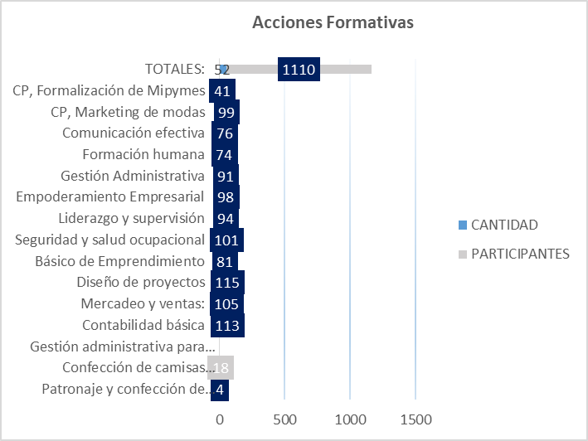**Gráfico No.3**

Fuente: Datos del Departamento de Capacitación, Desarrollo y Fomento a las Mipymes

Sin embargo, informamos que, alcanzamos la cifra de 1100 participantes, quienes cuentan con los conocimientos, habilidades y destrezas para dedicarse al oficio de las confecciones textiles, a la Gestión y administración de sus propias Mipymes**. Grafico No.4**

**Grafico No 5. Capacitaciones por zona del País.**

Fuente: Datos del Departamento de Capacitación, Desarrollo y Fomento a las Mipymes.

Para el logro de estas metas se realizaron varias actividades previas, necesarias para la buena marcha de los centros, por ejemplo:

1ero. Reacondicionamiento de Centros: Una responsabilidad que no podemos eludir es el mantenimiento a los centros, equipos y maquinarias; esto debido, principalmente a que, durante el proceso de aprendizaje las participantes tienden a descontrolar bastante los equipos. Por tanto nuestra asistencia consistió en ofrecer varias actividades técnicas en mantenimiento eléctrico, mantenimiento y reparación de equipos (maquinas, plantas, etc.) a una gran cantidades de centros que requerían de estos mantenimientos.

2do. Instalación y Equipamiento de nuevos Centros: Se instalaron unos cuatro (4) centros de Capacitación en diferentes provincias del país, con máquinas nuevas y el mobiliario necesario para la realización de las capacitaciones textiles, estos fueron:

* Provincia Pedernales, para lo cual fueron facilitadas en calidad de acuerdo de cooperación Interinstitucional, por gestión de la Honorable Diputada Edirda De Oleo, unas edificaciones del Instituto agrario Dominicano, INDRHI.
* Provincia Barahona, en las escuelas Vocacionales de las FF: AA, gracias a un acuerdo por fortalecer la cobertura de Capacitación en dichas edificaciones y previniendo las posibilidades de crecimiento del sector textil en la región sur del país.
* San Francisco de Macorís, casco urbano, gracias a un acuerdo con el director de cultura de la provincia, Sr. Miguel Paulino.
* Sector Brisa del Este, Santo Domingo Este, mediante acuerdo de cooperación con la fundación Ministerio Metamorfosis, que preside la Sra. Julissa Lorenzo.

3ero. Ejecución de Acciones formativas: Se ejecutaron un total de 52 acciones formativas con las que alcanzamos una matrícula de 1110 participantes de ambos sexos y diferentes nacionalidades. Estas capacitaciones las podemos clasificar por áreas de conocimiento, a saber:

Se establecieron contacto con asesores de Capacitación de la oficina satélite del INFOTEP, cede Barahona, a los fines de recibir su apoyo para iniciar las clases en los próximos días.

Se dio inicio a uno de dos diplomados en “Gestión Administrativa para el manejo de las Mipymes”, en el Club de la Superintendencia de seguros, Manoguayabo, Santo Domingo Oeste, en coordinación con la Fundación comunitaria de desarrollo vecinal, con la participación de 30 participantes.

**Capacitaciones impartidas Segundo Trimestre**

|  |  |  |
| --- | --- | --- |
| **Capacitaciones** | **Dirección** | **Hora** |
| Diplomado en Gestión Administrativa para el manejo de las Mipymes, | Escuela de líderes de la Alcaldía del DN. Plaza Bolívar, Av. Bolívar esquina Av. Máximo Gómez. | 85 horas |
| “Decoración de Calipso”, | En lotes y Servicios de Sabana perdida | 85 horas |
| Diplomado sabatino en Gestión Administrativa para el manejo de las Mipymes | El Club de la Superintendencia de seguros, sector Palabe de Manoguayabo, Sto. Dgo. Oeste, ”, en el municipio Guayabal de la provincial Azua. | Diez (10) semanas, participando un día semanal. |

De cara a fortalecer el nivel de conocimiento y calidad de trabajo, en la nave Industrial Quisqueya, San Pedro de Macorís, se realizaron jornadas de capacitaciones puntuales, CP, esta vez sobre la confección de camisas de vestir y polosher. Acción que posteriormente nos condujo a que tengamos entre 25 y 30 mujeres trabajando en la confección de dichas prendas, gracias a inversionistas interesados en sus servicios.

**Eje.2: Fomento a la creación y desarrollo Mipymes.**  
**Objetivo Estratégico:** Fomentar el desarrollo de las Mipymes a través de la industria Textil.



## Sección de Fomento y Desarrollo a Mipymes

Así mismo se continuó el proceso de motivación para la constitución y financiamiento de Mipymes, obteniendo resultados positivos, puesto que algunas iniciaron el proceso de constituirse y un buen número se interesó por el financiamiento disponible en Banca solidaria y, al que pueden acceder, por mediación de INAGUJA.

Se instalaron y equiparon cuatro (4) centros de Capacitación en diferentes provincias y comunidades, tanto en el sur profundo, nordeste y el gran Sto. Dgo.

4to. Constitución de Mipymes: se continuó el proceso de asesoría para la constitución de Mipymes, logrando que siete de ellas completaran el proceso (7), estas son:

* Confecciones Santana Beltre, RNC.: 1-32-59465-7
* “J” Alejandro Promo, SRL. RNC.: 1-32-59794-1
* Centro operativo textil El Cuey, El Seíbo, RNC.: 1-32-56422-7
* Sixto José Santiago Nolasco García, RNC.: 001-1896678-7
* Eunice Peralta, RNC.: 001-0711188-2
* Pedro Tiburcio Castillo, RNC.: 023-0092674-4
* María Isabel Quezada, RNC.: 001-1144231-5

5to. Gestión de financiamiento: INAGUJA, tiene establecido acuerdos de cooperación mutua con Promipyme, por lo que gestionamos ante este organismo la facilidad de financiamiento a Micros emprendedores que han recibido las capacitaciones en nuestros centros y otros que ya lo tienen pero que necesitan recursos para que le apoye. En tal sentido, dieciséis (16) Micro emprendedores iniciaron el proceso de solicitud de préstamos para emprender sus propios negocios.

**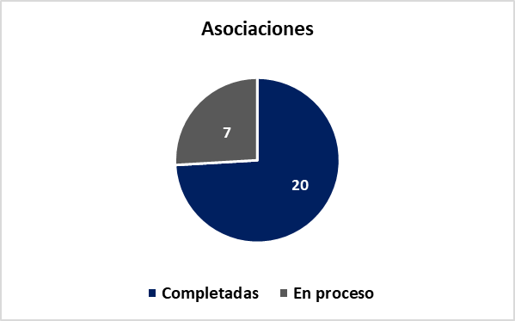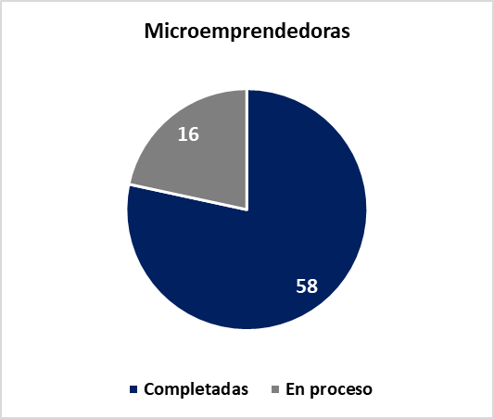****Gráfico No.2**

# Fuente: Datos del Departamento de capacitación, Desarrollo y Fomento a las Mipymes

# **Eje 3 Fortalecimiento Institucional.**





## Departamento Administrativo Financiero

En el caso del primer y segundo trimestre el presupuesto se ha ejecutado de manera normal y eficiente, obteniendo un 51.28% equivalente a más de la mitad en ejecución, permitiendo esto la eficiencia en los procesos de la INAGUJA.

En el cuadro debajo se evidencia el presupuesto físico-financiero de los productos 2022 así como la ejecución de gasto y aplicaciones financieras en su detalle:

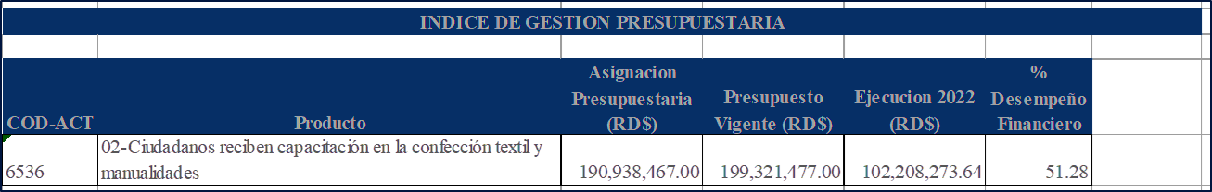**Índice de Gestión Presupuestaria**

## División Financiera

## Sección de presupuesto

Ejecutamos de manera eficiente y transparente en este trimestre, el presupuesto asignado de acuerdo al Plan Anual de Compras de la Institución.

En el cuadro debajo se evidencia el presupuesto físico-financiero de los productos 2022 así como la ejecución de gasto y aplicaciones financieras en su detalle:

**Reporte de Ejecución del Gasto Segundo Trimestre.**

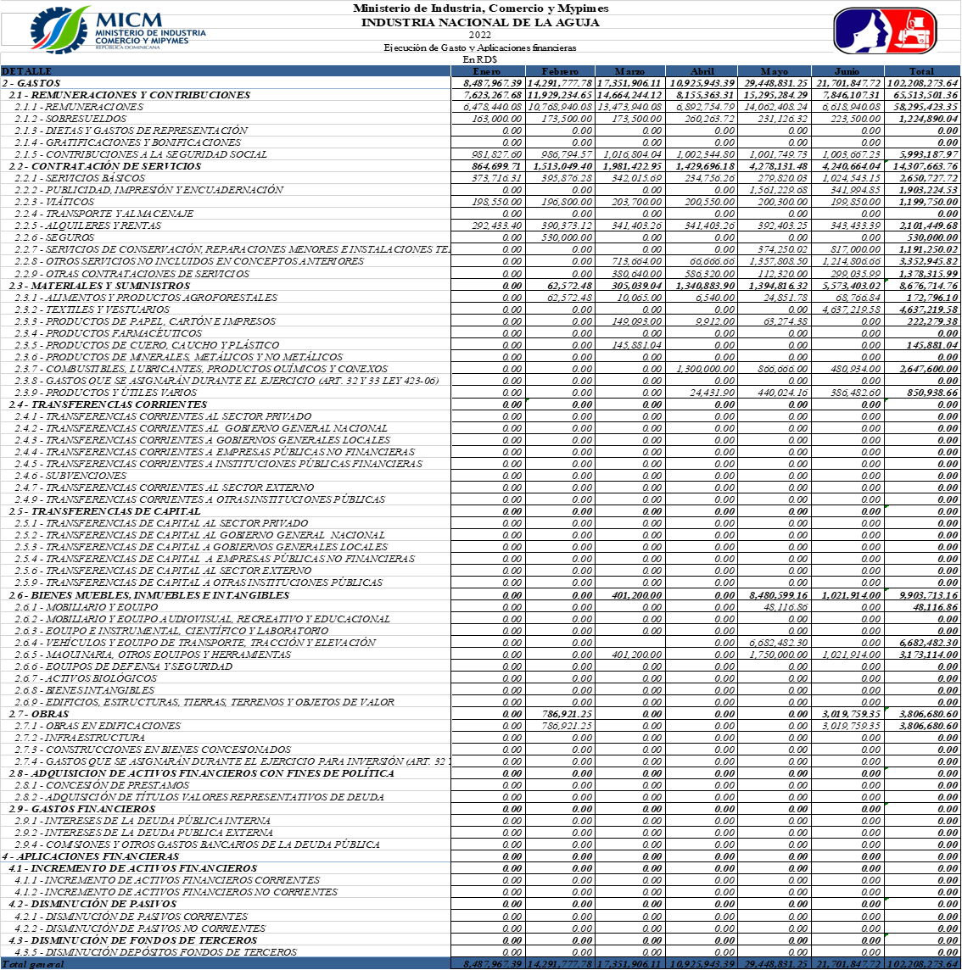



**División de Comunicaciones**

Para este trimestre se evidencia los siguientes logros en la división de comunicaciones, se basó en fortalecer sus redes sociales, a continuación, se presentan sus diferentes estadísticas:

**Redes Sociales**

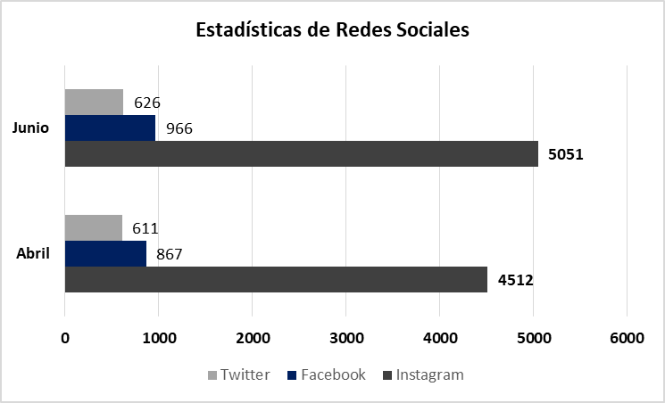

*Fuente: Datos de la División de Comunicaciones.*

Se presenta en la tabla debajo las estadísticas de las interacciones de los usuarios con las diferentes redes sociales que usa la Inaguja como estrategia de difusión de contenido.

Se elaboró el Manual de Identidad Corporativa para la institución con el objetivo de proporcionar un documento que recoja todos los aspectos gráficos del correcto uso de la marca institucional así como su correcta aplicación en todo tipo de soportes, tanto gráficos, como audiovisuales o interactivos

Campañas ejecutadas:

**Conviértete en un embajador de la Inaguja:** Esta campaña consistía en fomentar y aumentar la interacción de los colaboradores con las redes sociales de la institución, a través de realizar publicaciones con el hashtag #SomosInaguja, con el fin de aumentar el alcance de la institución a más personas y por ende, a la cantidad de seguidores de las diferentes redes con las que contamos.

Logros: La campaña tuvo sus logros en el aumento de seguidores y fomento de interacción de las redes sociales con todos los colaboradores.

**Una Madre Todoterreno:** Iniciamos con esta campaña a principios de mayo, con el fin de extenderla durante todo el mes, a propósito de celebrar el dia de las madres. Esta campaña se trabajó con el objetivo de empoderar a todas las madres, a lo interno y a lo externo de la institución, con mensajes positivos y motivadores sobre como ellas tienen el potencial y la capacidad de hacer todo lo que se propongan en la vida.

Logros: Madres y colaboradoras con su propósito de vida y comprometidas con la visión institucional.

**Campaña en valores**: Iniciamos esta campaña en valores, pautada por la Dirección de Ética e Integridad Gubernamental sobre el fomento institucional de un conjunto de valores que nos programó la misma, a fin de que cada dia 9 de cada mes trabajemos un valor desde dentro hacia afuera, hasta llegar al dia 9 de diciembre, que es el día de la lucha contra la corrupción. Dentro de los valores a trabajar podemos citar los siguientes: Equidad, compromiso, responsabilidad, integridad, transparencia y solidaridad

**Notas publicitarias:**

En mayo la Inaguja, recibió en nuestra sede principal, la visita de representantes de la Contraloría General de la República, con quienes sostuvo una importante reunión, a fines de dar inicio al proceso de establecimiento de las Normas Básicas de Control Interno (NOBACI), las cuales son fundamentales en el cumplimiento correcto de las normativas institucionales.

Se dió inicio al proceso de votación interno mediante el cual serán elegidos los miembros que conformarán la nueva Comisión de Integridad y Cumplimiento Normativo (CICGN), antes Comisión de Ética, la cual tendrá un periodo de vigencia de 3 años.

**17 de junio 2022**

El gurú de la moda internacional, de origen dominicano, Sixto Nolasco (@NolascoSixto), habla sobre los planes que tiene junto a la Industria Nacional de la Aguja -Inaguja- de llevar capacitación en el área del mercadeo de modas a mujeres emprendedoras de la República Dominicana, con lo que estas podrán exponer y mercadear de una manera más eficiente las creaciones realizadas por ellas mismas.

## Departamento de Recursos Humanos

Durante el segundo trimestre del presente año, el Dpto. de Recursos Humanos ejecutó varios procesos en los cuales logramos desarrollar nuevos avances en el periodo comprendido entre abril, mayo y junio. Las evidencias de dichas acciones fueron remitidas y cargadas al sistema de monitoreo de la Administración Pública (SISMAP).

En función a los logros obtenidos en la gestión del departamento de recursos humanos, en el Sistema de Monitoreo de la Administración Pública “SISMAP FUNCION PUBLICA” hasta el momento hemos enviado diferentes evidencias que nos permitió subir nuestros indicadores.

**ANÁLISIS DE RESULTADOS DEL SISMAP**

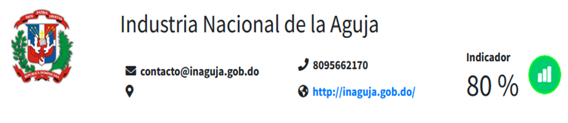

Desde el departamento de Recursos Humanos continúan los esfuerzos en seguir trabajando para cumplir con los indicadores de Gestión Pública de manera eficiente

En el Nivel de Administración del Sistema de Carrera Administrativa se hizo un levantamiento de todo el personal en carrera con los últimos movimientos (Nuevos, Traslado, Promoción y Fenecimientos) del último año. Logrando llevar el indicador a un 100%.

En el 2do trimestre estuvimos realizando los reajustes salariales de algunas posiciones para alinearlos con la nueva escala. Remitimos al MAP la nómina de empleados para que pueda analizar la debida equidad de los salarios y estamos a la espera de su respuesta. Dicho análisis llevaría nuestro indicador a un nivel más alto para el próximo trimestre. Por lo antes expuesto, nuestro indicador está en un 80%.

Creación del comité de seguridad e Higiene, realizamos capacitación sobre primeros auxilios, socialización sobre el sistema de seguridad y salud en el trabajo en la administración pública (SISTAP), ruta de escape e hicimos levantamiento con las necesidades existentes. Estamos en procesos de implementación. Por lo antes expuesto, estamos en un 72 %.

Realizamos la encuesta de Clima Organizacional, la misma fue socializada, luego realizamos el plan de acción del año 2022, tomando en cuenta las áreas de mejora que nuestros empleados señalaron en cada renglón. En la actualidad estamos desarrollando las acciones de lugar para brindar a nuestros colaboradores, un ambiente sano y productivo, con el fin de elevar la productividad y la calidad de vida de nuestros servidores públicos. Por lo antes expuesto, logramos el 100% de nuestro indicador.

Con relación a los reclutamientos temporales en el trimestre pasado, se seleccionó del registro de elegible del MAP un candidato que obtuvo la mayor calificación de concurro externo. En la actualidad está en periodo probatorio.

Realizamos la capacitación a la inducción de servidores públicos, lo que nos permitió poder hacer la celebración de la Asamblea General ordinaria de la Asociación de Servidores Públicos (ASP). Ya fue juramentado y certificado por el MAP el nuevo Consejo Directivo de dicha asociación, pudiendo obtener en nuestro indicador un 80%. El nuevo comité está trabajando el informe financiero, la rendición de cuentas y la nueva propuesta de descuentos para recaudar fundos en la asociación.

**Promedio del desempeño de los colaboradores por grupo ocupacional.**

|  |  |  |
| --- | --- | --- |
| **GRUPO OCUPACIONAL** | **CANTIDAD DE EMPLEADOS** | **PORCENTAJE** |
| I | 19 | 95% |
| II | 27 | 94% |
| III | 37 | 97% |
| IV | 15 | 95% |
| V | 23 | 98% |

**Nota**: Información recopilada de la última evaluación de desempeño (noviembre 2021)

## División de Tecnología de la Información y Comunicación

En el segundo trimestre se instaló una impresora térmica en el área de recepción para imprimir etiquetas con los datos de las personas que visitan nuestra institución para así llevar un control de accesos.

Con el fin de fortalecer las subidas de archivos se contrataron dos servicios de internet para ser utilizados en los departamentos de compras y contrataciones y recursos humanos exclusivamente, agilizando así los procesos de carga y subidas de procesos.

Se actualizó la configuración de los correos institucionales, creándoles a todos una firma en el pie del correo que indica el nombre del usuario, posición y departamento a la cual pertenece, así mismo se les importaron todos los contactos de los correos de la institución con el fin que el usuario tenga la facilidad de buscar los destinatarios.

Instalación y supervisión de las cámaras de seguridad de nuestra institución.

Recientemente hemos obtenido la certificación en la normativa Nortic E1.

**Desempeño de la mesa de servicio.**

Implementamos un sistema de mesa de ayuda para recibir los requerimientos de servicios para con el Departamento de Tecnologías y Acceso a la Información y Comunicaciones (TIC) mediante un sistema de tickets.

**Seguridad.**

Creación de carpetas compartidas para interconectar informaciones y documentos departamentales agilizando y economizando tiempo y suministros y evitar perdida de data ante cualquier eventualidad. Así mismo respaldamos esas carpetas en la nube para futuras recuperaciones de data importantes de dichos departamentos.

Se instaló un sistema de circuito cerrado para salvaguardar y vigilar los equipos y las áreas sensitivas de nuestra institución.

## Departamento de Planificación y Desarrollo

Los logros y desempeño del departamento se reflejan a través del grafico debajo obteniendo un 90% en la ejecución de sus productos programados para el segundo trimestre, así como un avance en los demás productos que por causa de imprevistos y otras actividades que se priorizaron no pudieron ser completadas:

**Grafico No.6**

Fuente: Elaboración propia. Departamento de Planificación y Desarrollo.

Los avances gestionados al segundo trimestre se reflejan a través de los siguientes documentos de control (manuales de organización y de políticas y procedimientos):

1. Manual de Inducción.
2. Manual de políticas y procedimientos de la OAI.
3. Manual de políticas y procedimientos Denuncias, Quejas, Reclamaciones y Sugerencias.
4. Manual de Organización y Funciones de la OAI.
5. Manual de Políticas y Procedimientos de Reclutamiento y Selección.
6. Manual de Organización y Funciones de la INAGUJA.

Actualmente, el sistema de las NOBACI en porcentaje de avances de un 12.38%.

Aprobada la carta compromiso mediante la resolución No.207-2022. A partir de ahora se realizara el lanzamiento de la misma y su difusión mediante un plan de comunicación interno como externo.

## Departamento Jurídico

**1-** **Convenios Interinstitucionales.**

|  |  |
| --- | --- |
| CORPORACIÓN DEL ACUEDUCTO Y ALCANTARILLADO DE SANTO DOMINGO (CAASD). | 25/05/2022 |
| INSTITUTO SUPERIOR DE FORMACIÓN DOCENTE SALOME UREÑA (IFODOSU) | 25/04/2022 |

**2- Demandas: Recursos de Casación.**

|  |  |  |  |
| --- | --- | --- | --- |
| **Recurrentes** | **Expediente** | **Acuse recibo** | **Fecha** |
| Manuel Angel Santana | EXP.033-2022-RECA-00672 | 2550359 | 28/04/2022 |
| Manuel Angel Santana | EXP. 2022-0052497  Demanda en Referimiento en Levantamiento de Embargo Retentivo | 2749916 | 15/06/2022 |

**3- Para completar los procesos de Compras y Contrataciones en la Contraloría General de la República Dominicana** este Depto. Jurídico como originador de los procesos de compras y contrataciones, enlazo las informaciones que se requieren en el portal **TRE-CONTRATO** para que los mismos tengan la autorización de certificación, detallados**:**

|  |  |  |
| --- | --- | --- |
| **Proceso** | **Descripción** | **Contrato** |
| **Comparación de precios** | Contratación De Servicios De Serigrafía Para Diferentes Producciones De La Institución, Destinado A Mipyme | INAGUJA-DAF-CM-2022-0010 |
| Adquisición De Materiales De Bisutería Para Acciones Formativas De La Institución,” Destinado A Mipyme | INAGUJA-CCC-CP-2022-0009 |
| Adquisición De Herramientas Y Accesorios De Máquinas De Coser Para Producción De La Institución, Destinado A Mipyme. | INAGUJA-CCC-CP-2022-0008 |
| Adquisición De Materiales De Producción, Destinado A Mipyme. | INAGUJA-CCC-CP-2022-0005 |
| Contratación De Facilitadores, Para Servicios De Capacitación En El Programa De Acciones Formativas De La Institución. | INAGUJA-CCC-CP-2022-0004 |
| Adquisición De Tela Para Capacitaciones De La Institución, Destinado A Mipyme. | INAGUJA-CCC-CP-2022-0003 |
| **Contratación por excepción** | Legalización De Actos Notariales Y Contratos | INAGUJA-UC-CD-2022-0019 |
| Contratación De Servicios Legales Para Consultoría Dentro Del Marco Institucional Y Organizacional | INAGUJA-CCC-PEOR-2022-0003 |
| Contratación De Un (1) Abogado Notario Público Para La Legalización De Actos Y Contratos. | INAGUJA-CCC-PEOR-2022-0001 |
|  | Contratación De Servicios Para El Mantenimiento Preventivo Y Reparación De Máquinas De Coser De La Industria Nacional De La Aguja (INAGUJA)” Destinado A Mipyme. | INAGUJA-DAF-CM-2022-0009 |
| **Compra menor** | Servicio De Lavandería Para Diferentes Producciones De La Institución, Destinado A Mipyme. | INAGUJA-DAF-CM-2022-0011 |
|  | Suministro E Instalación De Materiales Eléctricos Para La Infraestructura Institucional | INAGUJA-DAF-CM-2022-0007 |
|  | Adquisición De Materiales De Oficina Para Uso Institucional, Destinado A Mipyme. | INAGUJA-DAF-CM-2022-0003 |
|  | Contratación De Servicios Para El Mantenimiento Preventivo Y Reparación De Vehículos De La Institución ,Destinado A Mipyme | INAGUJA-DAF-CM-2022-0005 |

Cabe destacar que Nuestro Depto. Jurídico en coordinación con el Depto. de Compras y Contrataciones ha emitido como parte de los requerimientos para completar los procedimientos de los expedientes de los cuales los mismos fueron firmados, sellados por las partes y notarizados.

Para lo cual se redactaron de acuerdo al proceso de que trate:

* Acto de inicio de expediente.
* Dictamen Jurídico.
* Resolución del MAE.
* Resolución del Comité de Compras
* Solicitud de Recomendación de Peritos.
* Acto administrativo aprobando informe técnico.
* Acto administrativo aprobando informe Económico.
* Acta de Adjudicación.
* Acta simple de Adjudicación.
* Contrato de Ejecución / Bienes y Servicios, según el proceso.

Desde el Departamento Jurídico, se han realizado Renovación, Cancelación y nuevos contratos de los diferentes locales donde se encuentran instalados los Centros de Capacitación de INAGUJA:

* + Renovación contrato alquiler de local comercial para taller de producción y algunas oficinas administrativas de INAGUJA, ubicado en la calle Las Trinitarias No.17, Sector Amapola, provincia Santo Domingo Este, con la empresa Constructora Sanenca, SRL en fecha 01 junio 2022.

# **Factores de éxito**

Para el fortalecimiento del proceso de planificación institucional y asegurar el cumplimiento de los objetivos propuestos los cuales deberán ser monitoreados y evaluados constantemente para garantizar el logro de los mismos por lo cual destacamos los siguientes para el POA del Primer Trimestre 2022:

* Continuar con los esfuerzos internos que aseguren la eficiencia de los procesos de apoyo que intervienen en el logro de los resultados esperados.
* Considerar la reprogramación de metas de manera objetiva, basado en el histórico de ejecución, a fin de evitar futuras desviaciones tanto negativas como positivas.
* Fortalecer los acuerdos interinstitucionales que impulse el área textil para fomento y desarrollo a la inserción laboral y la creación de nuevas MIPYMES del sector.
* Cumplir con los procesos, normas y regulaciones por parte de la institución de acuerdo a las metas presidenciales
* Fortalecer las propuestas de capacitaciones técnicas a través de cursos y talleres en la industria textil, así como formación complementaria, que apoye al desarrollo laboral y de emprendimiento en la sociedad.

